LUYỆN TOÁN
Luyện tập về hàng và lớp
I. YÊU CẦU CẦN ĐẠT
- HS tiếp tục nhận biết, đọc và viết số tròn chục triệu, trăm triệu. Nhận biết được lớp triệu và các hàng tương ứng. Vận dụng để giải quyết các tình huống trong thực tiễn.
- Góp phần hình thành và phát triển năng lực: tư duy và lập luận toán học, giải quyết vấn đề toán học, giao tiếp toán học để đọc số tròn chục triệu, trăm triệu...,
- Góp phần hình thành và phát triển phẩm chất: chăm chỉ, tích cực, tự giác trong học tập
và chia sẻ với bạn.
II. ĐỒ DÙNG DẠY HỌC
- GV: Bảng phụ
III. CÁC HOẠT ĐỘNG DẠY HỌC CHỦ YẾU
1. Hoạt động Mở đầu:
- HS chơi trò chơi: Rung chuông vàng để chọn đáp án trả lời các câu hỏi:
+ Mỗi lớp gồm có mấy hàng?
+ Lớp đơn vị gồm có những hàng nào?
+ Lớp nghìn gồm có những hàng nào?
+ Lớp nghìn của số 753 986 gồm các chữ số nào?
- HS trả lời câu hỏi: Trò chơi củng cố cho em kiến thức gì?
- HS đọc cuộc hội thoại ở phần khám phá.
- Nghe GV nhận xét, tuyên dương và giới thiệu bài
2. Hoạt động Luyện tập, thực hành
Bài 1 (Cá nhân): Khoanh vào chữ đặt trước câu trả lời đúng.
Trong các số 28 351, 476 383, 3 000, 333, số nào có chữ số 3 thuộc lớp nghìn?
A. 28 351 B. 476 383 C. 3 000 D. 333
- HS nêu yêu cầu.
- HS làm cá nhân vào bảng con
- HS chia sẻ cách làm:
+ Số 28 351 có chữ số 3 thuộc lớp đơn vị.
+ Số 476 383 có chữ số 3 thuộc lớp đơn vị
+ Số 3 000 có chữ số 3 thuộc lớp nghìn
+ Số 333 có chữ số 3 thuộc lớp đơn vị.
=> Vậy trong các số 28 351, 476 383, 3 000, 333, số có chữ số 3 thuộc lớp nghìn là:
3 000
- GV nhận xét, chốt.
Bài 2: Viết giá trị của chữ số được gạch chân trong mỗi số ở bảng sau.
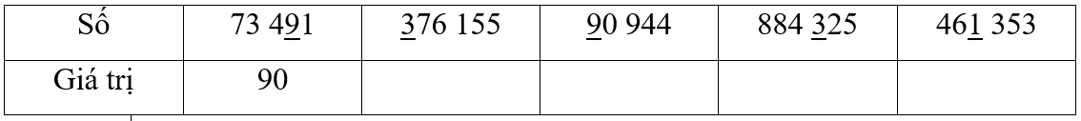
- HS nêu yêu cầu.
- HS làm cá nhân vào vở.
- 2 - 3 HS trình bày trước lớp, lớp lắng nghe, nhận xét.
- Kết quả:
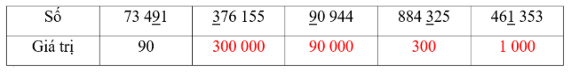
- HS chia sẻ:
+ Chữ số 9 trong số 73 491 thuộc hàng nào, lớp nào và có giá trị là bao nhiêu?
+ Chữ số 3 trong số 376 155 thuộc hàng nào, lớp nào và có giá trị là bao nhiêu?
- Nghe GV nhận xét, chốt.
Bài 3: (Cặp đôi): Viết số thích hợp vào chỗ chấm.
a) 736 831 = 700 000 + ….. + 6 000 + ….. + 30 + 1
b) 41 364 = ….. + ….. + 300 + 60 + …..
c) 376 353 = ….. + ….. + ….. + 300 + ….. + …..
- HS nêu yêu cầu.
- HS thảo luận cặp, trao đổi về giá trị của các chữ số và điền vào vở, kiểm tra chéo.
- Đại diện 2 - 3 nhóm chia sẻ trước lớp.
* Kết quả:
a) 736 831 = 700 000 + 30 000 + 6 000 + 800 + 30 + 1
b) 41 364 = 40 000 + 1 000 + 300 + 60 + 4
c) 376 353 = 300 000 + 70 000 + 6 000 + 300 + 50 + 3
- HS khác nhận xét, trao đổi theo gợi ý:
+ Nêu cách phân tích số thành tổng?
- Nghe GV nhận xét.
Bài 4: Viết số thích hợp vào chỗ chấm.
Dùng các tấm thẻ dưới đây, ghép được một số có sáu chữ số sao cho lớp nghìn không chứa chữ số 4 và lớp đơn vị không chứa chữ số 3.
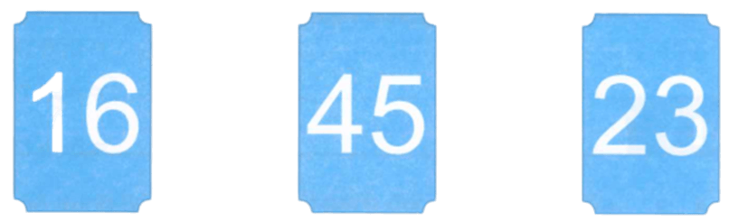
Số đó là …………………………
- HS đọc yêu cầu.
- HS làm theo cặp
- Một số cặp lên chia sẻ trước lớp, lớp nhận xét, trao đổi
- Kết quả: Số đó là 231 645
- Nghe GV nhận xét, nhấn mạnh cách làm.
3. Vận dụng, trải nghiệm
- Hãy nêu đồ vật em biết có giá tiền triệu trở lên. Nêu các chữ số của lớp triệu trong số đó.
IV. ĐIỀU CHỈNH SAU BÀI DẠY ……………………………………………………………………………………………...
……………………………………………………………………………………………...

